|  |  |  |
| --- | --- | --- |
|  | **Федеральное государственное бюджетное образовательное**  **учреждение высшего образования**  **«Пензенский государственный университет»**  **(ФГБОУ ВО «Пензенский государственный университет»)**  **Нижнеломовский филиал ФГБОУВО**  **«Пензенский государственный университет»**  **(НлФ ФГБОУ ВО «ПГУ»)** |  |

**Практическая работа №3**

**по дисциплине:** «Поддержка и тестирование программных модулей»

на тему: «Тестирование черным ящиком »

Выполнили:

студент группы 23НФПО

Кириллов А.О.

Веденяпин Д.А.

Мосман А.П.

Принял:

Преподаватель

Кайгородова В.О.

Нижний Ломов, 2025 г.

**Цель работы:** изучить метод тестирования «Черным ящиком».

**Ход работы:**

1. Разработали программу «калькулятор» на C# с небольшими багами

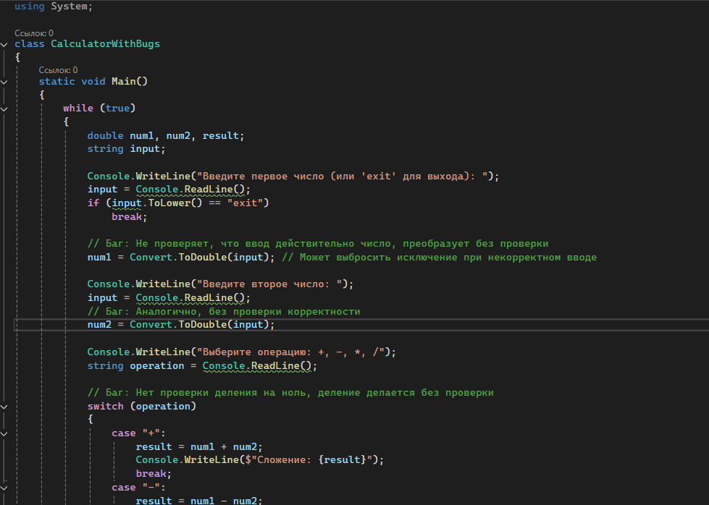

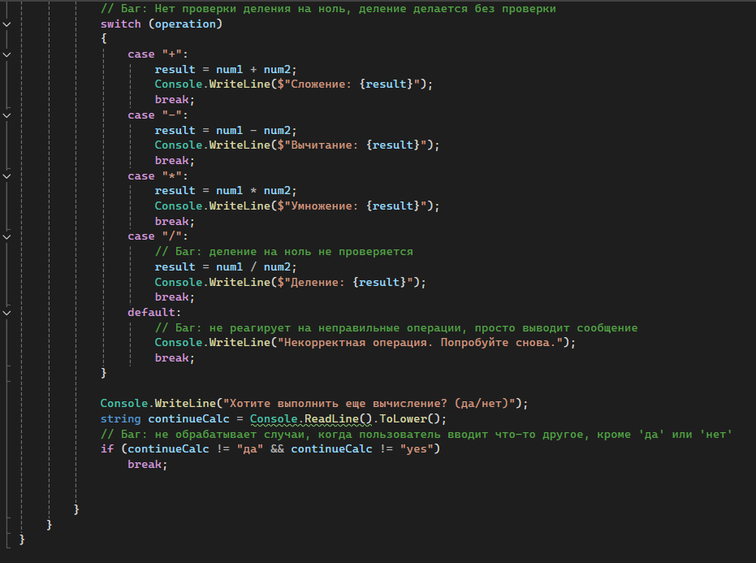

1. Подготовили набор тестовых данных для обнаружения ошибок в программе и протестировали ее, записав результаты в таблице.

|  |  |  |  |  |  |  |
| --- | --- | --- | --- | --- | --- | --- |
| Название теста | Описание сценария | Входные данные | Выходные данные | Удачное/Неудачное тестирование | Предложения по исправлению найденных ошибок | Пожелание пользователей |
| Проверка деления на ноль | Попытка деления на ноль без проверки | 1488, 0, ‘/’ | Ошибка деления на ноль или исключение | Неуадачное | Добавить проверку деление на ноль if (num2 == 0) перед делением | Объяснить пользователю, что деление на ноль невозможно |
| Ввод некорректных чисел при вводе | Ввод букв или символов, которые недопустимых вместо первых двух чисел | “ab”, “/,” | Исключение или сбой программы | Неудачное | Использовать функцию для безопасного преобразования чисел | Сделать обработку ошибку, выводить сообщение пользователю |
| Некорректная операция | Ввод символа, недопустимого для счета, не входящий в список допустимых | “^%@” | Выводится сообщение неправильной операции | Удачное | Проверять ввод операции и в случае чего, просить пользователя повторить ввод | Сообщить пользователю допустимый список для счета |
| Проверка работы программы с большими числами | Проверить работу программы при вводе больших чисел | 1e138 | Выброс исключения или сбой работы программы | Неудачное | Ограничить диапазон вводимых чисел | Сообщить пользователю о невозможности произвести расчет с такими числами |
| Проверка работы с отрицательными числами | Ввод отрицательных чисел | -5, -1488 | -1493 | Удачное | Программа поддерживает работу с отрицательными числами | Пользователь хочет работать с отрицательными числами |

**Вывод:** в ходе работы изучили метод тестирования «Черный ящик», применили его на практике, написав программу «калькулятор» и создали в нём несколько не критичных багов, которые не препятствуют работе логики программы.